|  |
| --- |
| **[511643] 자료구조** |
| **실습 #01 보고서** |

|  |  |
| --- | --- |
| **이름** | 조아현 |
| **학번** | 20215247 |
| **소속**  **학과/대학** | 소프트웨어융합대학  빅데이터학과 |
| **분반** | 01 (담당교수: 김태운) |

## <주의사항>

* 개별 과제 입니다. (팀으로 진행하는 과제가 아니며, 모든 학생이 보고서를 제출해야 함)
* 각각의 문제 바로 아래에 답을 작성 후 제출해 주세요.
  + 소스코드/스크립트 등을 작성 한 경우, 해당 파일의 이름도 적어주세요.
* SmartLEAD 제출 데드라인:
  + 2주 뒤 실습시간 전날(다음 다음번 실습 전날) 23:55까지
  + 데드라인을 지나서 제출하면 0점(예외 없음)
  + 주말/휴일/학교행사 등으로 인한 데드라인 연장 없음
  + 부정행위 적발 시, 원본(보여준 사람)과 복사본(베낀 사람) 모두 0점 처리함
* SmartLEAD에 아래의 파일을 제출 해 주세요
  + 보고서(PDF 파일로 변환 후 제출 권장하나, WORD 형식으로 제출도 가능)
  + 보고서 파일명에 이름과 학번을 입력 해 주세요.
  + 소스코드, 스크립트, Makefile 등을 작성해야 하는 경우, 모든 파일을 하나의 zip 파일로 압축하여 제출(또는 본 문서에 소스코드 화면 캡쳐해서 붙여넣기)

## <개요>

이번 과제에서는 자바 개발환경을 확인/구성하고, Hello World 프로그램을 포함한 간단한(?) 자바 프로그램을 작성해 보겠습니다.

** 문제에서 “터미널 출력 결과를 캡처해서...” 라고 되어있는 경우, 1) 운영체제에서 사용 가능한 터미널 화면에서의 출력 결과를 캡처해도 되고, 2) 본인이 사용하는 IDE 환경(예: 이클립스)에서 제공하는 콘솔 화면 출력 결과를 캡처해도 됩니다.

** 주의! 중첩 클래스[1] (또는 내부 클래스)를 사용하는 경우가 아니라면, **하나의 파일에는 하나의 클래스**만 선언하여 사용하세요.

## <실습 과제>

|  |
| --- |
| **[Q 0] 요약 [배점: 20]**  이번 과제에서 배운 내용 또는 과제 완성을 위해서 무엇을 했는지 2~3문장으로 요약하세요. |

답변:

이번 과제를 완성하기 위해서 작년에 배웠던 자바를 다시 기억해 볼 수 있었습니다. 그리고 재귀함수에 관해서 다시 찾아보고 학습하는 시간이 되었습니다.  
*재귀함수 : 자기 자신을 다시 호출하여 사용하는 함수

|  |
| --- |
| **[Q 1] JDK [배점: 10]**  JDK가 설치되어 있지 않다면 JDK를 설치하세요. 운영체제에서 제공하는 터미널 프롬프트(cmd, shell, PowerShell 등)에서 java –version 명령을 입력하여 JDK 버전을 확인하세요. 컴퓨터에 설치된 JDK 버전은 무엇인가요? 아래에 답하세요. |

답변 (설치된 JDK 버전):

“1.8.0_281” 입니다.

|  |
| --- |
| **[Q 2] Eclipse [배점: 10]**  이번학기동안 과제/숙제 등을 위해 Eclipse IDE 사용을 권장합니다. 하지만, Eclipse 이외의 다른 IDE 를 사용해도 됩니다. 사용할 IDE 가 설치되어 있는지 확인하고, 설치되어 있지 않다면 설치하세요. 어떤 IDE를 사용할 계획인가요? 아래에 답하세요. |

답변:

Eclipse IDE를 사용할 계획입니다.

|  |
| --- |
| **[Q 3] Hello World. [배점: 20]**  “Hello World!”를 터미널에 출력하는 HelloWorld.java 소스코드를 작성하세요.  1) 소스코드를 실행하고 터미널(또는 IDE 프로그램의 콘솔 화면) 출력 결과를 캡처해서 첨부하세요. 소스코드도 같이 제출하세요.  2) 자바에서 main 함수는 static void main으로 선언 됩니다. 왜 static을 사용하는지 답하세요. |

답변 1. 터미널 캡처)

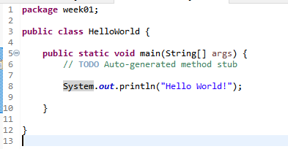



답변 2. main 에 static 사용 이유)

Static은 정적 멤버로 객체를 생성하지 않고 사용할 수 있는 자신의 영역이 따로 설정됩니다. Main은 객체를 생성하지 않고 제일 먼저 작업을 수행해야하기 때문에 static이 사용됩니다.

|  |
| --- |
| **[Q 4] Factorial! [배점: 20]**  터미널에서 숫자 N 을 입력 받은 뒤, N!을 계산하는 소스코드를 작성하세요[2]. 총 2개의 소스코드를 작성해야 합니다. FactorialRecursive.java는 재귀 함수를 호출하여 결과를 계산하고, FactorialLoop.java는 for 또는 while 루프를 사용하여 결과를 계산합니다. 테스트를 위한 클래스를 TestFactorial.java에 작성하고 다양한 값을 N으로 설정하여 테스트 해 보세요. 테스트 프로그램 실행 후 터미널 출력 결과를 캡처해서 첨부하세요. 2개의 소스코드도 같이 제출하세요. |

답변 (터미널 캡처):

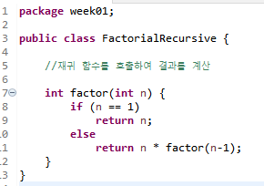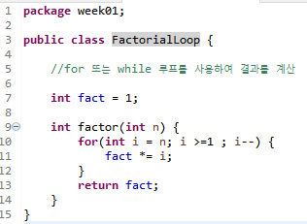

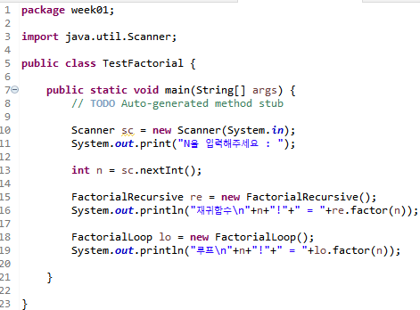

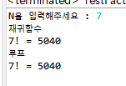

|  |
| --- |
| **[Q 5] 클래스와 상속 [배점: 20]**  PersonInfo 클래스(PersonInfo.java)는 멤버 변수 2개(String name, int ID), 생성자, 그리고 printPersonInfo 멤버 함수로 구성되어 있습니다. printPersonInfo 함수는 name 과 ID를 화면에 출력합니다. StudentInfo 클래스(StudentInfo.java)는 PersonInfo 클래스를 상속받고, 추가로 멤버 변수 2개(String deptName, int stuID), 생성자, 그리고 printStudentInfo 멤버 함수로 구성되어 있습니다. printStudentInfo 함수는 부모의 printPersonInfo 함수를 호출하고, 추가로 deptName 과 stuID를 화면에 출력합니다. 두 개의 클래스를 구현하세요. (참고: 생성자는 자유롭게 구현하고, 지정된 멤버변수/함수 이외에 다른 멤버변수/함수를 추가해도 됩니다. printXXX 함수가 터미널에 문자열을 출력하는 양식은 자유롭게 구현하세요.)  테스트를 위한 클래스(TestPersonAndStudent.java)를 만들고, PersonInfo 인스턴스 person과 StudentInfo 인스턴스 student를 각각 1개씩 만드세요. 또한, person.printPersonInfo() 와 student.printStudentInfo()를 각각 호출하세요. 터미널 출력 결과를 캡처해서 첨부하세요. 소스코드도 같이 제출하세요. |

답변 (터미널 캡처): 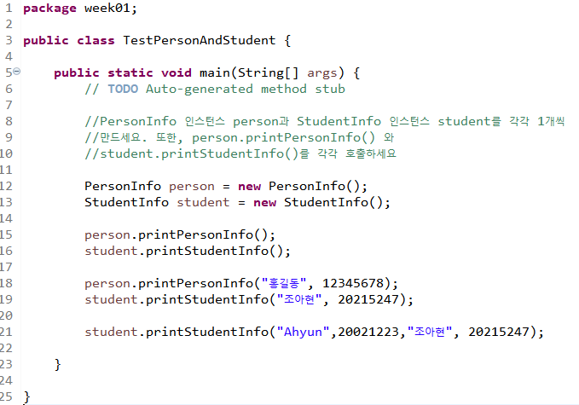

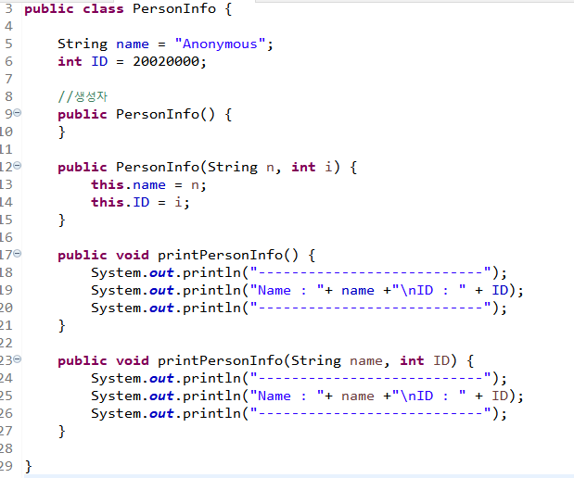

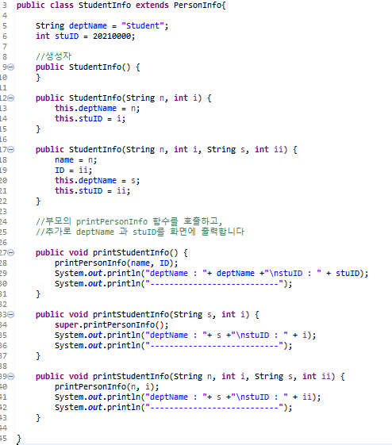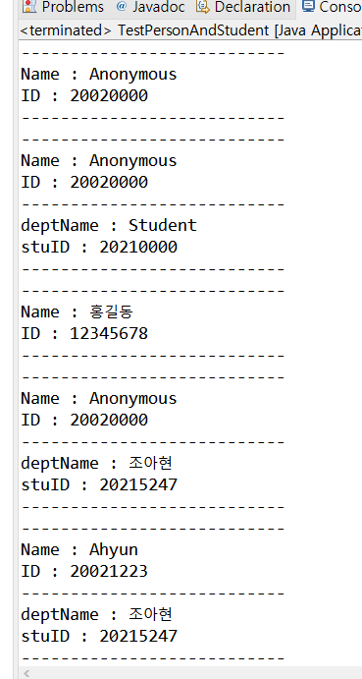

**끝! 수고하셨습니다 ☺**

1. https://docs.oracle.com/javase/tutorial/java/javaOO/nested.html
2. 팩토리얼은 주어진 수보다 작거나 같은 모든 양의 정수의 곱이다. 즉, 1부터 N까지의 정수를 모두 곱한 것과 같다. 예를 들어, 5!=5*4*3*2*1 이고 10!=10*9*8* … * 3*2*1 이다. (참고: https://ko.wikipedia.org/wiki/계승, https://namu.wiki/w/팩토리얼)